Министерство образования Тульской области

Государственное профессиональное образовательное учреждение

Тульской области

«Донской политехнический колледж»

РАЗРАБОТКА ИНФОРМАЦИОННОЙ СИСТЕМЫ ДЛЯ СЕТИ БАРБЕРШОП «White skull»

Курсовая работа МДК 02.01

«Технология разработки программного обеспечения»

|  |  |
| --- | --- |
| Студента группы С-19-1 | П.Д. Тимофеев |
| Руководитель | С.М. Гвоздев |
| Проверил | ______________  (дата) |
| Оценка | ______________ |

Донской, 2022

Содержание

|  |  |  |
| --- | --- | --- |
|  | Введение ………………………………………………………………. | 3 |
| 1 | Техническое задание …………………………………………………. | 5 |
| 1.1 | Назначение работы | 5 |
| 1.2 | Требования к функциональным характеристикам | 5 |
| 1.3 | Требования к надёжности и безопасности | 6 |
| 1.4 | Требования к составу и параметрам технических средств | 6 |
| 1.5 | Требования к информационной и программной совместимости | 6 |
| 1.6 | Порядок контроля и приёмки | 7 |
| 2 | Разработка технического проекта |  |
| 2.1 | Анализ требований и спецификаций |  |
| 2.2 | Этап эскизного проектирования программного обеспечения |  |
| 2.3 | Проектирование внутренней структуры |  |
| 3 | Реализация программного обеспечения |  |
| 3.1 | Обоснование выбора средств разработки |  |
| 3.2 | Разработка программного обеспечения |  |
| 3.3 | Технико-экономические показатели |  |
|  | Заключение |  |
|  | Список используемых источников |  |
|  | Приложение А |  |
|  | Приложение Б |  |
|  | Приложение В |  |

# ВВЕДЕНИЕ

На сегодняшний день подавляющее большинство в общем числе предприятий нуждается в комплексной автоматизации процесса управления. Объективная необходимость повышения эффективности управления за счет комплексной автоматизации определяется сегодня для этих предприятий неумолимыми условиями конкурентной борьбы на рынке товаров и услуг.

В процессе управления предприятием необходимо эффективное решение комплекса задач, таких как - управление финансами; управление сбытом и снабжением; управление внутренними службами.

Комплексная автоматизированная система управления предприятием является сегодня одной из важнейших составляющих успешного развития бизнеса. Если эта система выбрана и реализована правильно, она помогает устранить многие недостатки в управлении: разобщенность управленческих и информационных технологий; несоответствие систем планирования и контроля; неэффективность управления затратами и использования финансовых ресурсов.

Актуальность исследования заключается в том, что в настоящее время наблюдается всплеск популярности на ношение бороды и усов. Российский рынок барбершопов находится на этапе становления. В такое время особенно важно быть конкуретноспобным. Без построения автоматизированной системы управления информационными потоками как внутри сети, так и с внешними партнерами и внешней средой, невозможно добиться успехов в конкурентной борьбе.

Внедрение ИС - очень сложный и дорогостоящий проект, осуществление которого сопряжено с целым рядом разноплановых, трудно детерминируемых рисков, которые приводят к тому, что проект либо вообще терпит фиаско, либо не достигает поставленных целей. Кроме того, анализ эффективности проектов автоматизации методологически сложен и вызывает многие трудности с её эксплуатацией

Объектом исследования является сеть барбершопов «White skull».

Предметом исследования является процесс разработки и внедрения автоматизированной информационной системы в сеть барбершопов.

Целью курсовой является создание программного продукта, необходимого для хранения, предоставление информации о сотрудниках и посетителях в свободном доступе, а также регистрация на оказание услуг.

Для достижения поставленной цели необходимо решить следующие задачи:

* проанализировать предметную область;
* составить техническое задание;
* разработать эскизный проект программного продукта;
* выбрать инструментальные средства разработки;
* выполнить программирование ПП;
* рассчитать технико-экономические показатели.

Практической значимостью является то, что данный программный продукт сокращает затраты времени на работу с клиентами. Даёт людям выбор из обширного количества вариантов услуг, доступных на сайте.

# 1 Техническое задание

# 1.1 Назначение работы

Программный продукт барбершоп служит для получения, хранения и передачи информации о сотрудниках, клиентах и услугах.

Разрабатываемый программный продукт «White skull» можно сравнить с некой площадкой для предоставления информации об услугах барбершопа, регистраций на предоставление услуг.

Преимуществом программного продукта «White skull» является:

1. Экономия времени - сокращение времени для обработки персональных данных для записи на услугу, легкий поиск и получение информации о барбершопе.

# 1.2 Требования к функциональным характеристикам

Функциональная характеристика - это набор рабочих, эксплуатационных параметров любой техники: прибора, устройства, блока, детали, дающая количественную оценку из свойств. Характеристики могут быть внешние - производительность, надежность, потребляемая мощность, кпд и внутренние, наподобии характеристик процессора, оперативной памяти, жесткого диска у ПК.

Функциональные характеристики задает заказчик разработчику или потребитель использует их для сравнения и выбора оптимально подходящего для него товара.

Данный программный продукт служит для получения, хранения и передачи информации о салоне.

Программный продукт «White skull» должен предоставлять администратору возможность:

* Управлять достоверностью размещенной информации.
* Возможность учета информации
* Быстрый поиск и замену информации в ИС

Программный продукт «White skull» должен предоставлять посетителю возможность:

* Ознакомления со всем спектром предоставляемых услуг
* Записи на оказание услуг

# 1.3 Требования к надёжности и безопасности

Основными требованиями надежности и безопасности разрабатываемого программного продукта следует считать:

* защита информации от копирования и скачивания.
* контроль вводимой информации.
* блокировка действий пользователя.
* автосохранение информации.

# 1.4 Требования к составу и параметрам технических средств

Основными требованиями к составу и параметрам технических документов являются:

* процессор: AMD – Athlon 3000G
* частота: 3.5 ГГц
* оперативная память: 4 Гб DDR4 Patriot Signature Line 2666 МГц
* графический процессор: интегрированная графика Radeon Vega 3
* разрешение экрана: 1920 x 1080.

# 1.5 Требования к информационной и программной совместимости

Для эксплуатации программного продукта необходимо наличие следующих компонентов:

* операционная система семейства Microsoft®Windows® (не ниже 2013).
* установленных и сконфигурированных программных продуктов Visual studio
* доступ к сети-Интернет
* компьютер – 1280 x 1024.

# Порядок контроля и приёмки

Для проверки выполнения заданных функций программного продукта «White skull» устанавливаются следующие виды испытаний:

* тестовые испытания;
* опытная эксплуатация;
* приемочные испытания.

Срок приема – сдачи ПО: 09.10.22 – 11.04.23 (8 месяцев).

Условия приема – сдачи:

- работа программного обеспечения «Барбершоп «White skull»» корректна.

- отладка и тестирования пройдены успешно.

- протокол испытаний.

Протокол испытаний – это документ, содержащий результаты испытаний и другую информацию, относящуюся к испытанию (таблица 1.1).

Таблица 1.1 – Протокол испытаний

|  |  |  |  |  |
| --- | --- | --- | --- | --- |
| №п/п | Дата | | Испытания | Результат |
| 1 | 07.11.2021 | | Моделирование объекта | Созданы инфологическая, даталогическая, физическая модели, а также ER – диаграмма. |
| 2 | 26.10.2021 | | Составление технического задания | ТЗ составлено и согласованно |
| 3 | 06.12.2021 | | Разработка эскизного проекта | Создана DFD-диаграмма и SADT-модель |
| 4 | 10.01.2022 | | Программирование | Написан код |
| 5 | 07.02.2022 | | Отладка и тестирование | Исправлены ошибки |
| 6 | | 07.03.2022 | Внедрение ПП | Использование ПП |
| 7 | | 11.04.2022 | Сопроводительная документации | Составлена документация |

По завершении проектирования технического задания следует приступить к разработке технического проекта.

2 Разработка технического проекта

2.1 Анализ требований и спецификаций

Анализ требований — часть процесса разработки программного обеспечения, включающая в себя сбор требований к программному обеспечению (ПО), их систематизацию, выявление взаимосвязей, а также документирование.

Спецификация требований программного обеспечения — законченное описание поведения программы, которую требуется разработать.

Включает ряд пользовательских сценариев, которые описывают все варианты взаимодействия между пользователями и программным обеспечением.

Пользовательские сценарии являются средством представления функциональных требований. В дополнение к пользовательским сценариям, спецификация также содержит нефункциональные требования, которые налагают ограничения на дизайн или реализацию.

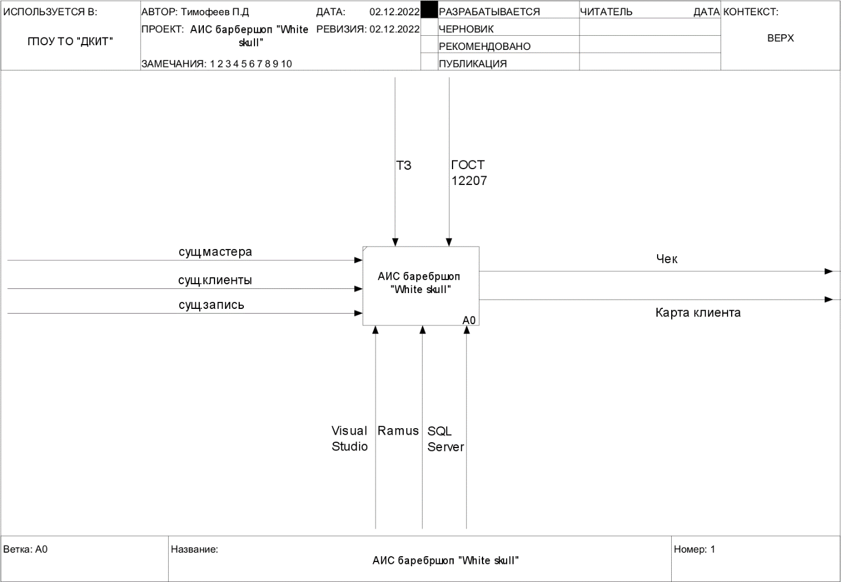

Рисунок 2.1 - IDEF0 – диаграмма 0-го уровня

IDEF0 — методология функционального моделирования и графическая нотация, предназначенная для формализации и описания бизнес-процессов. Отличительной особенностью IDEF0 является ее акцент на соподчиненность объектов. В IDEF0 рассматриваются логические отношения между работами, а не их временная последовательность.

IDEF1— одна из методологий семейства IDEF. Применяется для построения информационной модели, которая представляет структуру информации, необходимой для поддержки функций производственной системы или среды. В настоящее время на основе совершенствования методологии IDEF1 создана ее новая версия — методология IDEF1X. IDEF1X разработана с учетом таких требований, как простота изучения и возможность автоматизации. IDEF1X–диаграммы используются рядом распространённых CASE–средств.

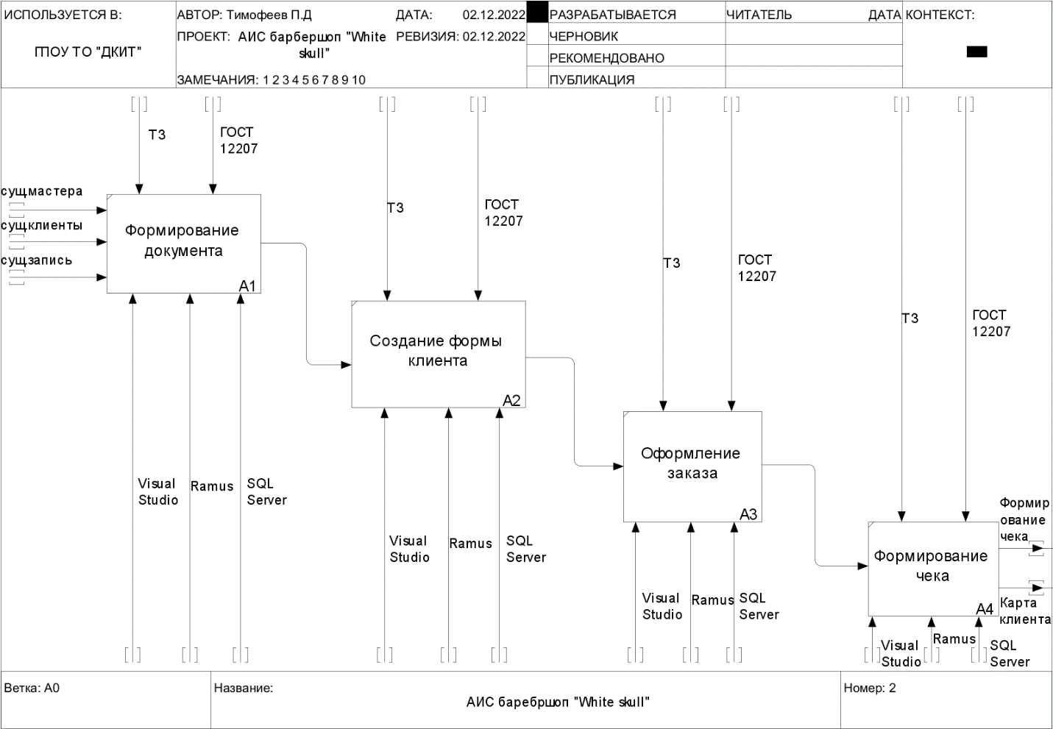

Рисунок 2.2 – IDEF1 – диаграмма 1-го уровня

ER – диаграмма – это визуальное представление базы данных, которое показывает, как связаны элементы внутри. Диаграмма ER состоит из двух типов объектов — сущностей и отношений. Сущность в этом контексте — это компонент данных из набора данных, отображаемый в виде фигуры на холсте. Отношения между сущностями представлены в виде строк.

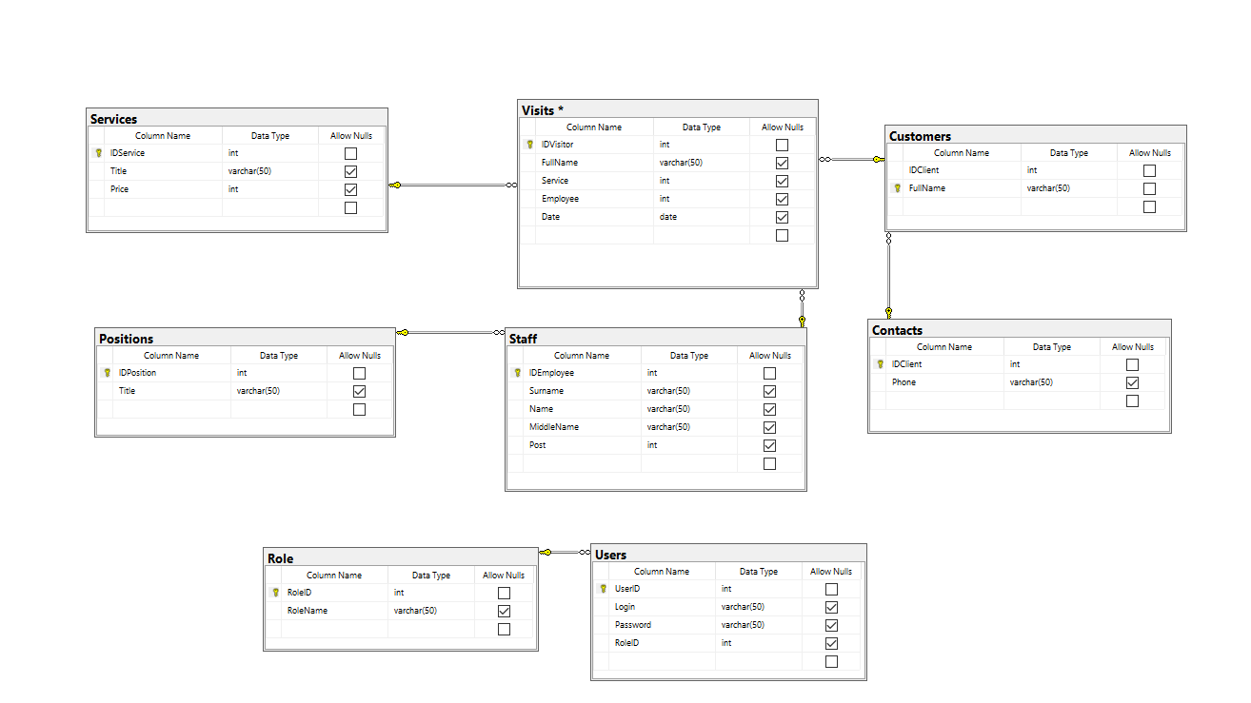

Рисунок 2.3 - ER - диаграмма

Рассмотрев требования и спецификации технического проекта, необходимо приступить к этапу эскизного проектирования программного обеспечения.

2.2 Этап эскизного проектирования

Эскизный проект – это комплект документов, схем и чертежей, на АИС, разрабатываемых на этапе эскизного проектирования, утвержденный в установленном порядке, содержащий предварительные общесистемные решения по выбранному на этапе концептуального проектирования варианту АИС и отдельным видам ее обеспечения и достаточный для разработки технического проекта. Это упрощенный вид проектного решения, объясняющий его замысел и позволяющий составить представление о дальнейших работах.

Прототип — это ранний образец, модель или выпуск продукта, созданный для тестирования концепции или процесса.  Используется для оценки нового проекта с целью повышения точности системными аналитиками и пользователями.

Этапы прототипирования:

* постановка цели;
* проведение исследования;
* формулирование гипотез;
* создание прототипа;
* тестирование;
* доработка;

Описав этапы проектирования необходимо перейти к созданию прототипа.

Content

(txt, img)

Рисунок 2.4 – экран запуска ПО

Text

Login

Registration as Personal

Password

Registration as Client

Рисунок 2.5 – Экран регистрации

Дизайн – макета ПО — это идеи по художественному и техническому оформлению рекламной информации, представленные в графическом виде.

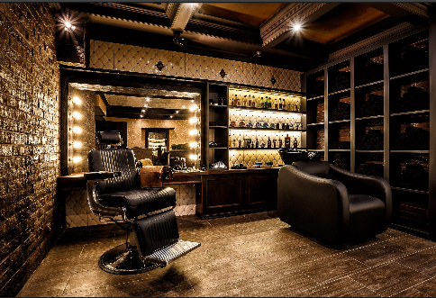

Рисунок 2.6 - Дизайн макета ПО

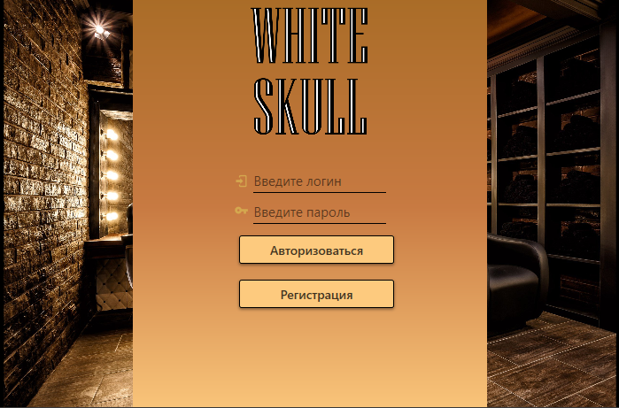

Рисунок 2.7 - Дизайн макета формы регистрации

2.3 Проектирование внутренней структуры ПО

Во время создания программного обеспечения необходимо верно разработать его структуру, потому что она повлиять на эксплуатацию программного продукта. Для этого важно построить внутреннюю структуру таким образом, чтобы она не ввела пользователя в лабиринт, и наоборот являлась очень легкой в эксплуатации.

В программном продукте «White Skull» применяется линейная структура, которая выглядит в виде цепочки страниц с возможностью перехода из одной в другую.

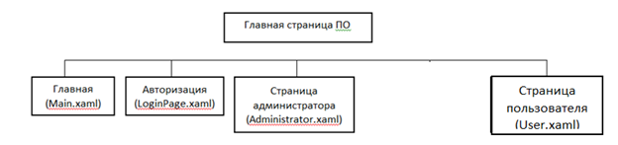

Понятная логическая схема программного продукта повысит его эффективность. Такое ПО легче и быстрее внедрять и использовать, проще анализировать их данные, не допуская появления непредвиденных ошибок.

Далее необходимо перейти к реализации программного продукта.

3 Реализация программного обеспечения

3.1 Обоснование выбора средств разработки

Для реализации программного обеспечения следует применить следующие средства разработки: Microsoft Visual Studio и Microsoft SQL Server. Перейдем к определению для того чтобы осознавать с чем и как мы будем работать.

Visual Studio представляет собой полностью интегрированную среду разработки. Она спроектирована таким образом, чтобы делать процесс написания кода, его отладки и компиляции в сборку для поставки конечным потребителям как можно более простым. На практике это означает, что Visual Studio является очень сложным приложением с многодокументным интерфейсом, в котором можно делать практически все, что касается разработки кода.

Далее перейдем к описанию их преимуществ среди аналогов.

Преимуществами Visual Studio являются:

* редактор исходного кода Visual Studio с поддержкой IntelliSense позволяет очень удобно отредактировать исходный код и при этом не потерять нить изменений;
* мощнейший отладчик кода работать как с машинными, так и с исходными кодами;
* Visual Studio позволяет быстро и легко создавать современные облачные приложения;
* Visual Studio имеет полную поддержку .NET и ее унифицированной платформы для веб-приложений;
* поддержка нескольких языков программирования;
* кроссплатформенная поддержка.

Microsoft SQL Server является одной из наиболее популярных систем управления базами данных. Данная СУБД подходит для самых различных проектов: от небольших приложений до больших высоконагруженных проектов. Специфика работы сервера базы данных SQL Server заключается в транзакционной обработке данных. Это означает, что по каждому запросу от СУБД обрабатывается и сохраняется небольшое количество информации. Применение SQL Server позволяет автоматизировать решение различных бизнес-задач, поддерживать проведение аналитики данных в режиме онлайн, отслеживать направление ресурсов СУБД, управлять транзакциями.

SQL Server характеризуется такими особенностями как:

* высокоскоростной доступ к данным, обеспечиваемый надежной клиент-серверной архитектурой СУБД;
* надежность и безопасность – благодаря возможности шифрования данных и резервное копирование;
* простота работы и администрирования, обусловленные понятной структурой языка программирования SQL;
* масштабирование системы
* автоматизация рутинных задач;
* удобны поиск;
* поддержка работы с другими решениями Microsoft;

Также в программе предусмотрена синхронизация, службы преобразования информации и полноценный web-ассистент. Дополнительно в него интегрирован сервис интерактивного анализа.

3.2 Разработка программного обеспечения

Разработка программного продукта начинается с создания проекта в Visual Studio. Далее следует разметка самой главной страницы, что в конечном итоге должно нас привести к данному результату:

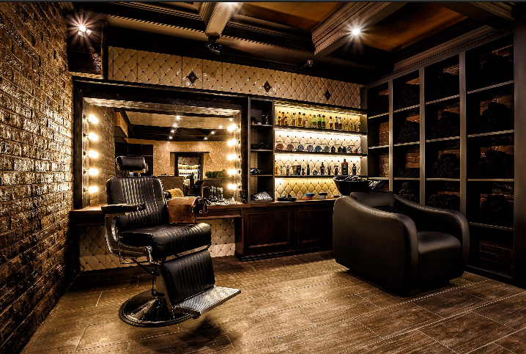

Рисунок 3 - Итог разметки MainWindow

MainWindow - является главной и начальной страницей программного продукта, с которой будет происходить начальная навигация.

Далее идет разметка MainLoginPage, которая будет представлять собой 2 страницы: первая для регистрации, а вторая для авторизации в системе.

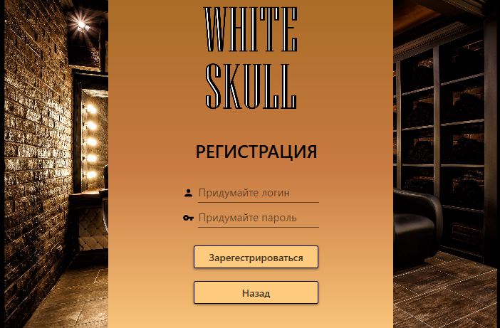

Рисунок 3.1 - Итог разметки MainWindowRegistrationPage

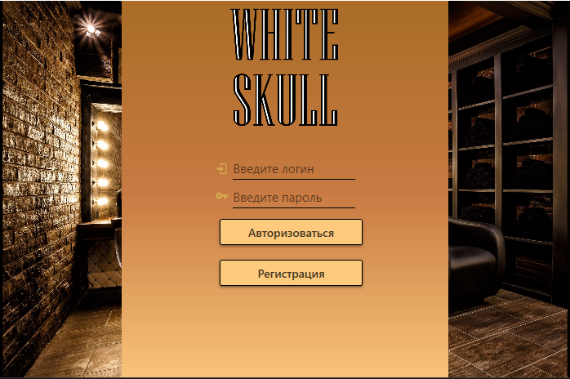

Рисунок 3.2 - Итог разметки MainWindowLoginPage

Общим итогом разметки MainLoginPage являются 2 окна, в которых происходит регистрация и авторизация соответственно.

Следующим шагом будет разметка основной страницы пользователя UserPage.

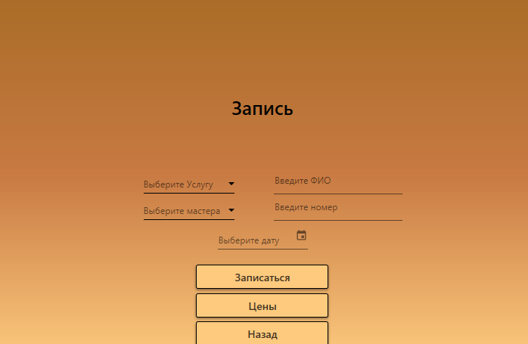

Рисунок 3.3 - Итог разметки UserPage

После разметки UserPage нам стала доступна возможность записи на услуги барбершопа.

Далее идет разметка страницы PricePage.

Итого разметки стало новое окно, в котором пользователь может просмотреть цену на услуги.

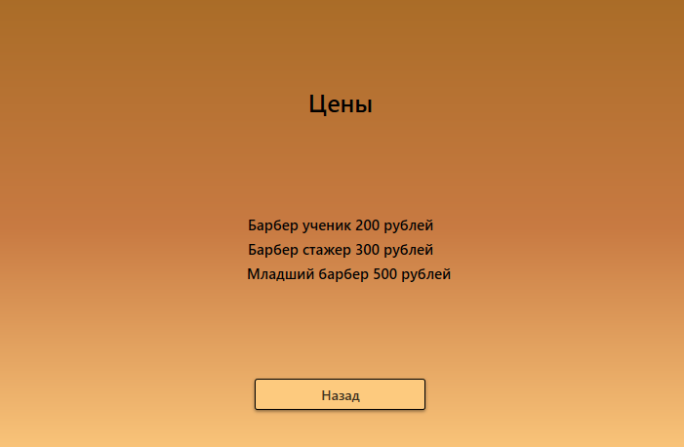

Рисунок 3.4 - Итог разметки PricePage

Далее идет разметка страницы MainAdministrationPage.

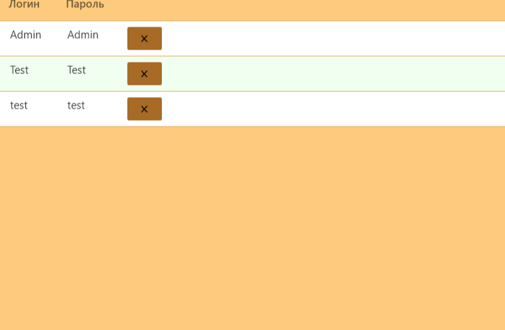

Рисунок 3.5 - Итог разметки MainAdministratorPage

Итогом разметки является окно в котором администратор может удалять аккаунты пользователей.

Разработав программный продукт необходимо перейти к технико-экономическим показателям для расчета срока окупаемости и доходность.

3.3 Технико-экономические показатели

В состав основных технико-экономических показателей входят:

1. Затраты на программное обеспечение и аппаратное обеспечение;
2. Затраты на услуги персонала;
3. Расчет годовой прибыли.

Расчет затрат на процессе разработки программного продукта для автоматизации палеонтологического музея представлен в таблице 3.1.

Таблица 3.1 - Затраты на ПО

|  |  |  |
| --- | --- | --- |
| Номер | Наименование | Цена |
| 1 | SQL Server | 19 670 ₽ |
| 2 | Microsoft Visual Studio | 0 ₽ |
| 3 | Figma | 0 ₽ |

Далее необходимо перейти к расчету затрат на аппаратное обеспечение.

Таблица 3.2 Затраты на аппаратное оборудование

|  |  |  |
| --- | --- | --- |
| Номер | Наименование | Цена |
| 1 | Компьютер | 24500 ₽ |
| 2 | Компьютерная мышь | 300 ₽ |
| 3 | Коврик для мыши | 200 ₽ |
| 4 | Клавиатура | 400 ₽ |
| 5 | Принтер со сканером | 3500 ₽ |
| 6 | Монитор | 11 200 ₽ |

Подведем расчет затраты на услуги и персонал внедряющий ПП.

Таблица 3.3 Затраты на персонал и услуги

|  |  |  |
| --- | --- | --- |
| Номер | Наименование | Цена |
| 1 | Услуги  Разработка ПП | 30 000 ₽ |
| 2 | Персонал  Заработная плата | 23 000 ₽ |

Проведя все подсчеты, связанные с затратами на разработку высчитана сумма в размере 82800 рублей.

Кроме затрат, главным составляющим процесса разработки ПП является расчет прибыли за год, и также сроки окупаемости программного продукта.

Расчет годовой прибыли следует выполнить по кварталам, с расчетом дохода, расхода и прибыли.

Для расчета дохода требуется рассмотреть количество проданного ПО за каждый квартал и стоимость разработанного ПП за каждый квартал и стоимость разработанного ПО за единицу, в данном случаем 23 000 рублей по формуле: Доход = Количество, проданного ПО * Стоимость за единицу.(3.1)

К расходам стоит отнести заработную плату разработчику в размере 20 00 рублей в месяц, а в квартал 60 000 рублей.

Таблица 3.4 Расчет годовой прибыли

|  |  |  |  |  |  |
| --- | --- | --- | --- | --- | --- |
| Расчет годовой прибыли | | | | | |
|  | Квартал 1 | Квартал 2 | Квартал 3 | Квартал 4 | Год |
| Кол-во проданного ПО | 7 шт | 5 шт | 3 шт | 8 шт | 23 шт |
| Доход | 175 000₽ | 125 000₽ | 75 000₽ | 200 000₽ | 575 000₽ |
| Расход | 53 000₽ | 53 000₽ | 53 000₽ | 53 000₽ | 212 000₽ |
| Прибыль | 122 000₽ | 72 000₽ | 22 000₽ | 147 000₽ | 363 000₽ |

Таким образом, выполнен расчет годовой прибыли основываясь на подсчете всех доходов и расходов.

Срок окупаемости – ключевой фактор в оценке реализации и внедрения программного продукта. Заказчику необходимо определить, сколько времени понадобится, чтобы окупить затраты. Для определения срока окупаемости используется формула (3.2):

PP = K0 / ПЧгс (3.2)

PP – срок окупаемости, выраженный в годах;

K0 – сумма вложенных средств;

ПЧгс – чистая годовая прибыль.

PP = 82 800 / 363 000 = 0,22 (3.3)

Таким образом, срок окупаемости составляет 4 месяца, что говорит о рентабельности создания ПП.

ЗАКЛЮЧЕНИЕ

В ходе выполнения курсовой работы был разработан программный продукт, а именно разработана информационная система записи барбершопа «White Skull», целью которого являлась разработка программного обеспечения, осуществляющего услуги записи на услугу. При разработке данного программного продукта были выполнены следующие задачи:

- составлено техническое задание;

- созданы эскизы и макеты ПП для дальнейшей реализации;

- выбраны технологии и средства разработки программного продукта;

- выполнено создание и разработка ПП;

- выполнена отладка и тестирование.

В ходе разработки программного продукта были использованы следующие программные средства: среда разработки Visual Studio, система управления реляционными базами данных Microsoft SQL Server, графический онлайн-редактор Figma.

Таким образом цель курсовой работы достигнута и решены поставленные задачи.

СПИСОК ИСПОЛЬЗУЕМОЙ ЛИТЕРАТУРЫ

1. Вигерс К. Разработка требований к программному обеспечению / Пер, с англ. — М.: Издательско-торговый дом «Русская Редакция», 2004. —576с.: ил.
2. Глухих М.И., Ицыксон В.М. Программная инженерия. Обеспечение качества программных средств методами статического анализа. Учебное пособие. СПб: Изд-во Политехн. ун-та. 2020. 201, 150 с.
3. Лавровская, О.Б. Технические средства информатизации: практикум : учебное пособие для ссузов по напр. подготовки 230000 "Информатика и вычислительная техника" и спец. "Обеспечение информационной безопасности автоматизированных систем". - Москва : Академия, 2019. - 207 с.
4. Зыков, С. В. Программирование. Объектно-ориентированный подход: учебник и практикум для академического бакалавриата / С. В. Зыков. — М.: Издательство Юрайт, 2019. — 155 с.
5. Кудрина, Е. В. Основы алгоритмизации и программирования на языке c#: учеб. пособие для СПО / Е. В. Кудрина, М. В. Огнева. — М.: Издательство Юрайт, 2019. — 322 с.
6. Технологии разработки программного обеспечения, 2017. [Электронный ресурс]. https://ami.nstu.ru/~vms/SADT_Ross/html/chapter0101.html
7. Тамре Л. Введение в тестирование программного обеспечения, 2019.
8. Anna Debenham — A Pocket Guide to Front-End Style Guides (2013) — 137 с.
9. Джеффри Рихтер.  «CLR via C#. Программирование на платформе Microsoft .NET Framework на языке C#»  
   Фуфаев, Д.Э.

1. Разработка и эксплуатация автоматизированных информационных систем : учеб. пособие для ссузов по спец. "Информатика и вычислительная техника". - 6-е изд. ; стер. - Москва : Академия, 2018. - 301 с.
2. Технологии разработки программного обеспечения, 2016. [Электронный ресурс]. URL: https://vscode.ru/articles/tehnologiya-razrabotki-po.html (дата обращения: 15.12.2022)
3. Проектирование информационной системы, 2017. [Электронный ресурс]. URL:https://prog.bobrodobro.ru/58593(дата обращения: 20.12.2022)
4. Фаулер М. Рефакторинг. Улучшение существующего кода. – Пер. с англ. – СПб: Символ-Плюс, 2003. – 432 с., ил.
5. Эскизное проектирование, 2016. [Электронный ресурс]. URL:https://helpiks.org/6-8240.html (дата обращения: 22.12.2022)
6. Коберн А. Современные методы описания функциональных требований к системам. М: Издательство «Лори», 2017. 263 с.: ил.

ПРИЛОЖЕНИЕ А

Результат работы программного продукта











ПРИЛОЖЕНИЕ Б

Листинг программного обеспечения

<Page x:Class="barbershop.View.LoginPage.MainWindowLoginPage"

xmlns="http://schemas.microsoft.com/winfx/2006/xaml/presentation"

xmlns:x="http://schemas.microsoft.com/winfx/2006/xaml"

xmlns:mc="http://schemas.openxmlformats.org/markup-compatibility/2006"

xmlns:d="http://schemas.microsoft.com/expression/blend/2008"

xmlns:local="clr-namespace:barbershop.View.LoginPage"

mc:Ignorable="d"

d:DesignHeight="500" d:DesignWidth="400"

Title="MainWindowLoginPage"

xmlns:materialDesign="http://materialdesigninxaml.net/winfx/xaml/themes">

<Grid>

<Border VerticalAlignment="Center"

HorizontalAlignment="Center"

Height="500"

Width="400">

<Border.Background>

<LinearGradientBrush EndPoint="0.5,1" StartPoint="0.5,0">

<GradientStop Color="#FFA76B25"/>

<GradientStop Color="#FFFDCA7E" Offset="1"/>

<GradientStop Color="#FFC87A42" Offset="0.509"/>

</LinearGradientBrush>

</Border.Background>

<Grid>

<Grid.RowDefinitions>

<RowDefinition Height="25"/>

<RowDefinition Height="150"/>

<RowDefinition Height="250"/>

<RowDefinition Height="90"/>

</Grid.RowDefinitions>

<Grid Name="Logo" Grid.Row="1">

<Image

Source="/Images/Logo.png" />

</Grid>

<StackPanel Grid.Row=" 2 "

HorizontalAlignment="Center"

VerticalAlignment="Top"

Orientation="Horizontal"

Margin="0,35,0,0" >

<materialDesign:PackIcon Kind="Login"

Margin="0,7,5,0"

Foreground="#D4A84F"/>

<TextBox Width="150"

x:Name="TbLogin"

FontSize="15"

BorderBrush="Black"

Foreground="Black"

materialDesign:HintAssist.Hint="Введите логин"

materialDesign:TextFieldAssist.HasClearButton="True" />

</StackPanel>

<StackPanel Grid.Row="2"

HorizontalAlignment="Center"

VerticalAlignment="Top"

Orientation="Horizontal"

Margin="0,70,0,0">

<materialDesign:PackIcon Kind="Key"

Margin="0,5,5,0"

Foreground="#D4A84F"/>

<PasswordBox Width="150"

x:Name="PsbPassword"

FontSize="15"

BorderBrush="Black"

Foreground="Black"

materialDesign:HintAssist.Hint="Введите пароль"

materialDesign:TextFieldAssist.HasClearButton="True" SelectionBrush="Black"/>

</StackPanel>

<StackPanel Grid.Row="2"

HorizontalAlignment="Center"

VerticalAlignment="Top"

Orientation="Horizontal"

Margin="15,90,0,0">

<Button

Width="175"

Margin="10,22,10,10"

Click="BtnLogin_Click"

Content="Авторизоваться"

IsEnabled="{Binding DataContext.ControlsEnabled, RelativeSource={RelativeSource FindAncestor, AncestorType=Window}}"

Style="{StaticResource MaterialDesignPaperButton}" Background="#FFFDCA7E" BorderBrush="Black" />

</StackPanel>

<StackPanel Grid.Row="2"

HorizontalAlignment="Center"

VerticalAlignment="Top"

Orientation="Horizontal"

Margin="15,140,0,0">

<Button

Width="175"

Margin="10,22,10,10"

Click="BtnRegistration_Click"

Content="Регистрация"

IsEnabled="{Binding DataContext.ControlsEnabled, RelativeSource={RelativeSource FindAncestor, AncestorType=Window}}"

Style="{StaticResource MaterialDesignPaperButton}" Background="#FFFDCA7E" BorderBrush="Black" />

</StackPanel>

</Grid>

</Border>

</Grid>

</Page>